

**SOFTWARE ENGINEERING**

Test rapport “NHL Racegame”

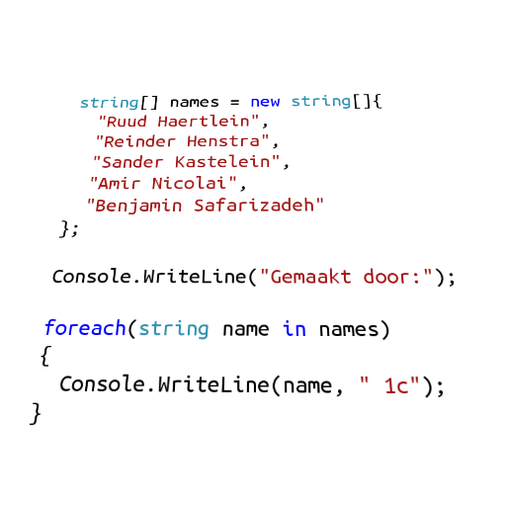



**Reinder Henstra | Jorryt Postma | Myrdin Willemse | Ruud Haertlein**

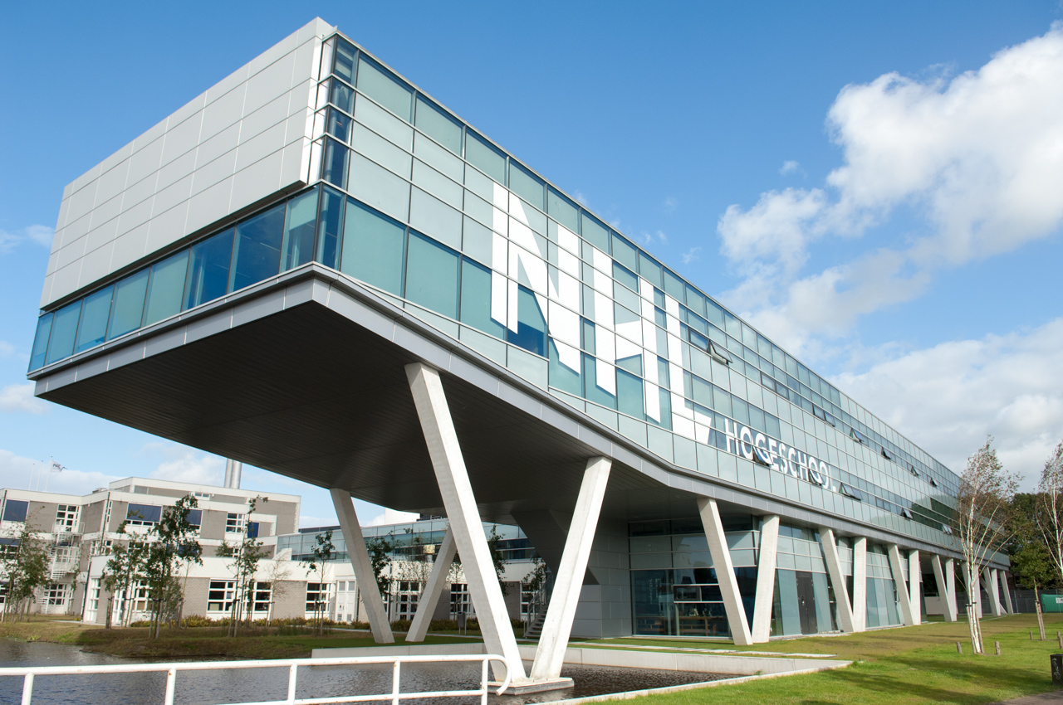

**TESTS - 1**

|  |  |  |  |  |  |  |
| --- | --- | --- | --- | --- | --- | --- |
| **Step** | **Instructions** | **Expected result** | **Actual result** | **Pass/fail** | **Initial date** | **Priority (1-3)** |
| **Twee voertuigen moeten tegelijk tegen elkaar kunnen racen op een circuit** | Kijk of de twee voertuigen op tegelijkert-ijd kunnnen bewegen | De twee auto’s bewegen tegelijkert-ijd. | De twee auto’s bewegen tegelijker tijd | Pass | 01-12-2015 | - |
| **De bediening van een voertuig is via het toetsenbord, 2 voertuigen moeten met één toetsenbord bediend kunnen worden.** | Test of de twee auto’s hun respectievelijke beweingstoetsen op het zelfde keyboard zitten. | De beweginstoetsen zitten op het zelfde toetsenbord. | De bewegingstoetsen zitten op het zelfde toetsenbord | Pass | 01-12-2015 | - |
| **Het scherm is maximaal 1024x768 in verband met eventuele weergave op een beamer.** | Kijk of het scherm kleiner of gelijk is aan 1024x768 pixels. | Het scherm is 1024x768 pixels of kleiner. | Het scherm is 1024x768 pixels. | Pass | 01-12-2015 | - |
| **Als een voertuig stil staat kan er niet een bocht worden gemaakt.** | Probeer een bocht te maken als de auto stil staat. | De auto draait niet. | De auto draait niet. | Pass | 01-12-2015 | - |
| **Alle onderdelen (circuit, voertuigen, pitsstop) moeten grafisch 2D uitgevoerd worden.** | Kijk of de plaatjes diepte hebben. | De plaatjes hebben geen diepte. | De plaatjes hebben geen diepte. | Pass | 01-12-2015 | - |
| **Maak eventueel gebruik van een formule(s) of opzoektabel(en) om het brandstof verbruik te berekenen van een voertuig** | Kijk of er een formule of opzoektabel is voor het berekenen van de brandstof | Er is een opzoek tabel of een formule voor het berekenen van de brandstof | Er is een formule met variabelen. | Pass | 01-12-2015 | - |
| **Een voertuig moet een pitsstop kunnen maken.** | Kijk of een auto een pitstop kan maken. | Een auto kan een pitstop maken | De auto kan een pitstop maken. | Pass | 01-12-2015 | - |
| **Per voertuig moet De hoeveel resterende brandstof**  **realtime (grafisch/tekstueel) in beeld gebracht worden.** | Kijk of de brandstof per voertuig realtime in beeld te zien is. | De brandstof per voertuig is realtime in beeld weergegeven. | De brandstof per voertuig staat linksonder in beeld realtime weergegeven. | Pass | 01-12-2015 | - |
| **Per voertuig moet het aantal afgelegde ronden. realtime (grafisch/tekstueel) in beeld gebracht worden.** | Kijk of het aantal afgelegde ronden per voertuig  realtime in beeld te zien is. | Het aantal afgelegde ronden per voertuig is realtime in beeld weergegeven. | Het aantal afgelegde ronden per voertuig staat linksonder in beeld realtime weergegeven. | Pass | 01-12-2015 | - |
| **Per voertuig moet de actuele snelheid**  **realtime (grafisch/tekstueel) in beeld gebracht worden.** | Kijk of de actuele snelheid per voertuig realtime in beeld te zien is. | De actuele snelheid per voertuig is realtime in beeld weergegeven. | De actuele snelheid per voertuig is realtime links onder in beeld weergegeven. | Pass | 01-12-2015 | - |
| **Per voertuig moet het aantal toegepaste pitstops**  **realtime (grafisch/tekstueel) in beeld gebracht worden.** | Kijk of het aantal toegepaste pitstops per voertuig realtime in beeld te zien is. | Het aantal toegepaste pitsstops per voertuig is realtime in beeld weergegeven. | Het aantal toegpaste pitsstips per voertuig is realtime links onder in beeld weergegeven. | Pass | 01-12-2015 | - |
| **power­ups voor extra snelheid of brandstof** | De track voorzien van een ‘plaatje’ waardoor je bonus waarden krijgt. | Je auto krijgt bonus waarden. | Auto ontvangt helemaal geen bonus waarden. | Fail | 01-12-2015 | - |

|  |  |  |  |  |  |  |
| --- | --- | --- | --- | --- | --- | --- |
| **Een circuit moet instelbaar zijn vanuit een bestand;** | Je kan een circuit selecteren vanuit een selectiescherm. | Je kan op verschillende circuits rijden gekozen vanuit het selectiescherm | Je hebt maar 1 circuit. Geen circuit selectie. | Fail | 01-12-2015 | - |
| **een circuit track editor** | Je kan zelf een circuit samenstellen. | Je kan zelf een circuit creëren. | Vaste baan | Fail | 01-12-2015 | - |
| **tracks uitbreiden met hindernissen;** | Er zijn opstakels op de track die de auto kunnen hinderen | Opstakels die de auto hinderen. | Geen obstakels aanwezig. | Fail | 01-12-2015 | - |
| **hoogte verschil in de tracks kunnen aanbrengen;** | Helling aanbrengen. | Hoogte verschil waardoor de snelheid versnelt of vertraagt. | Geen hoogte verschil aanwezig. | Fail | 01-12-2015 | - |

|  |  |  |  |  |  |  |
| --- | --- | --- | --- | --- | --- | --- |
| **Eventueel bruggen en viaducten in de tracks met verrassende invloed op het spel (springen?) eventueel waterbakken, ijsberen op de weg;** | hellingen / obstakels aanbrengen. | Brug die open kan waardoor de auto er niet langs kan. | Geen bruggen. | Fail | 01-12-2015 | - |
| **introscherm met het voorstellen van de voertuigen en de namen van de studenten met het logo NHL in beeld;** | Een scherm waarbij de gebruiker kan zien welke voertuigen er beschikbaar zijn etc. | Een scherm waarin wordt voorgesteld welke voertuigen er beschikbaar zijn. | Een scherm waarin wordt voorgesteld welke voertuigen er beschikbaar zijn. | Pass | 01-12-2015 | - |
| **maak een bediening met een joystick of een Wii­controller (Wii­mote) mogelijk.** | Gebruik maken van een aparte controller. | Je auto kunnen besturen zonder het toetsenbord. | Je auto kan je alleen besturen met het toetsenbord. | Fail | 01-12-2015 | - |